Приложение 3.
Алгоритм
построения диаграммы

- Откройте приложение MS Excel
- Введите данные в таблицу по образцу
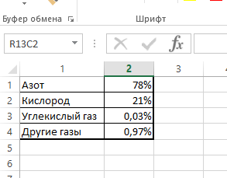
- Выделите все данные
- Выберите ВСТАВКА в панели Меню, затем Вид диаграммы и Тип диаграммы
- Добавить подписи данных (%)
- Показать работу учителю

